신간 보도 자료 | 길벗이지톡  서울시 마포구 월드컵로 10길 56  대표전화 (02)332-0931/팩스 (02)338-0388  홈페이지 www.eztok.co.kr  담당자 : 고경환(02-330-9838)

시험에 나오는 것만 공부하는
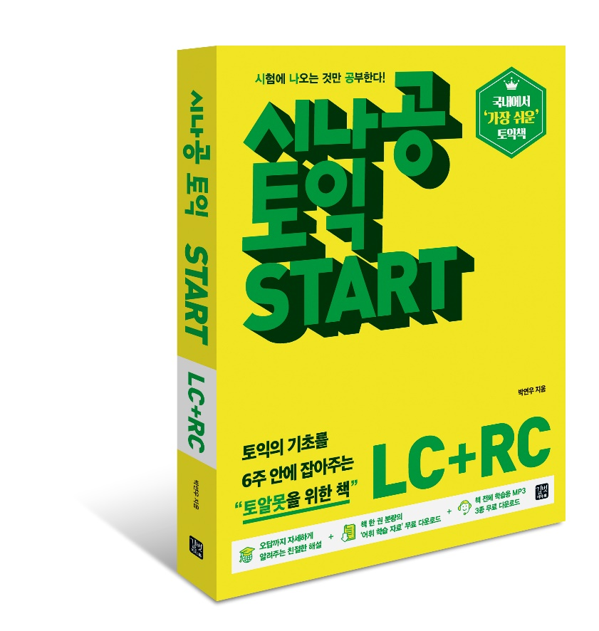
TOEIC START (LC+RC)

▶ 발행일: 2018년 12월 5일
▶ 지은이: 박연우
▶ 가격: 18,000원
▶ ISBN: 979-11-5924-203-8 03740
▶ 판형: 188 * 257
▶ 쪽수: 584쪽
▶ 특별 부록: 1. 기출 어휘 학습집(책 1권 분량) 2. LC 왕초보 탈출 필수 표현집 3. 파트 5, 6 핵심어휘집 4. 학습용 MP3 3종 무료 다운로드

토익의 기초를 6주 안에 잡아주는
“토알못”을 위한 책

토익을 공부하는 수험생 중 영어의 기초가 부족한 초보자들의 수는 의외로 많다. 따라서 그들에게 토익 고득점 달성은 너무나 길고도 어려운 여정이다. 하지만 현재 시중에 입문서라는 제목을 달고 나온 책의 내용은 결코 쉽지 않다. <시나공 토익 START>는 이렇게 시중에 기초 수준 책에도 어려움을 느끼는 수험생들을 위해 기획되었다. 이 책은 왕초보 수험생을 위해 기획했기 때문에 다음과 같은 특징을 가지고 있다.
1. <시나공 토익 START>는 철저하게 기초를 쌓기 위해 만든 책이다. 앞에서 배우지 않은 내용을 절대 먼저 제시하지 않고 배운 내용이 차곡차곡 쌓여가면서 이해할 수 있게끔 체계성과 일관성을 염두에 두고 구성했다. 영어의 기초가 전혀 잡혀 있지 않은 수험생도 꾸준히 따라 할 수 있을 정도로 쉽고 단순하게 구성한 게 가장 큰 특징이다.
2. <시나공 토익 START>는 한 권에 LC와 RC를 담았다. 이 책은 한 권에 LC와 RC의 기초를 잡을 수 있게 단권으로 구성됐다. LC는 기출 표현과 기본 청취 능력 향상을, RC는 기초 문법과 기출 어휘 학습 향상이 주목적인 책이다. 이 책 한 권만 봐도 기본 문제 풀이에 문제가 없게 정말 기초 실력 향상에 도움이 되는 핵심만 뽑았다.
3. <시나공 토익 START>는 기초부터 실전까지 다룬다. 기초 실력 향상을 위한 내용으로 구성됐지만 이 책은 실전에 적응할 수 있는 능력까지 길러준다. 다양한 문제와 표현 정리 그리고 반복 훈련으로 문법의 기본 개념을 잡는 동시에 토익의 실전 문제까지 학습함으로써 500점은 기본적으로 넘길 수 있게 구성했다.
단기간에 LC와 RC의 기본 실력을 기르고 500점 이상을 목표로 하는 수험생에게 가장 좋은 안내자가 될 것이다. 알파벳만 알고 토익은 처음 접해보는 수험생들에게 강력히 추천한다.

이 책의 특징

1. 국내 어떤 책보다 쉽게 500점을 보장한다.
- LC: 단기간에 집중적으로 기초 실력을 쌓고 점수를 얻을 수 있게 짧은 문장 듣기인 Part 1과 2의 비중을 높여 구성했다.효율적으로 핵심만 정리한 주요 표현과 기초 실력 향상에 도움이 되는 받아쓰기 훈련을 실어 청취 실력의 근본적인 향상을 할 수 있게 했다.
- RC: 문법은 토익 입문자들이 반드시 넘어야 할 첫 관문이다. 무릇 문법 문제를 잘 해결하기 위해서도 필요하겠지만 독해나 듣기의 기본 요소가 바로 문법이기 때문이다. 이 교재에서는 초보자들이 알기 쉽게 그림으로 나타낸 기본 문법 개념과 꼭 알아야 할 핵심 문법 포인트, 다양한 문제 풀이 훈련들을 제시하여 기본 문법을 단기간에 정립할 수 있도록 간결하게 제시하였다.

2. 실제로 토익에 나오는 문제 유형과 표현을 실었다.
- 점수 상승에 가장 좋은 것은 실제 출제되는 유형을 풀어보는 것이다. 이 책에 실린 모든 문제와 표현은 실제로 시험에 자주 출제됐다. 실전에서 꼭 알아야 할 필수 표현만을 엄선했고, 기본적으로 출제되는 문제를 집중적으로 실었다.
- 실제로 출제율이 높은 문제와 표현만을 선별해서 수록했다. 이 책에 실린 모든 문제와 표현은 시험에 출제율이 높고 실전에서도 가장 기본이 된다.

3. 책 1권 분량의 기출 어휘 학습 자료 등 다양한 학습 자료 무료 제공!
- 이 책은 학습에 도움이 되는 다양한 학습 자료를 제공한다. 실제 책 1권 분량의 기출 어휘 학습자료를 학습용 MP3와 함께 제공하여 단계별 학습으로 기본 어휘를 익힐 수 있게 했다.
- LC 왕초보 수험생들을 위해 '왕초보 탈출 필수표현'을 학습용 MP3와 함께 제공한다. 이 표현만 봐도 기본문제는 절반 이상 맞출 수 있다.
- 시험장에서 마지막으로 점검해 보는 '파트 5, 6 핵심 어휘집'을 제공한다. 다양한 표현과 함께 최근 난이도가 높게 출제되는 어휘 문제도 풍부하게 제공하여 시험 직전에 학습하면 고난도 문제에서도 실수를 줄일 수 있다.
- 학습용 MP3 3종을 무료로 제공한다. www.gilbut.co.kr 에서 '실전용, 1.2배속, 고사장 소음 버전' MP3를 무료로 다운 받을 수 있다.
목차
LISTENING COMPREHENSION

PREFACE
이 책의 구성
토익 시험 소개
파트별 유형 및 학습 전략
학습 스케줄

PART 1 Photographs
DAY 1 인물사진
Unit 1 1인 사진
Unit 2 2인 사진
Unit 3 3인 이상 사진
Actual Test 1

DAY 2 사물, 복합 사진
Unit 1 실내 사물 사진
Unit 2 실외 사물 사진
Unit 3 사람과 사물이 함께 있는 사진
Actual Test 2

DAY 3 특정 장소 사진
Unit 1 공원
Unit 2 항구, 해변
Unit 3 거리
Actual Test 3

PART 2 Question-Response
DAY 4 의문사 의문문 I
Unit 1 WHO 의문문
Unit 2 WHEN 의문문
Unit 3 WHERE 의문문
Actual Test 4

DAY 5 의문사 의문문 II
Unit 1 WHAT / WHICH 의문문
Unit 2 HOW 의문문
Unit 3 WHY 의문문
Actual Test 5

DAY 6 일반 의문문
Unit 1 Be 의문문
Unit 2 Do 의문문
Unit 3 조동사 의문문
Actual Test 6

DAY 7 특수 의문문 I
Unit 1 선택 의문문
Unit 2 간접 의문문
Unit 3 부가 의문문
Actual Test 7

DAY 8 특수 의문문 II
Unit 1 제안 의문문
Unit 2 요청 의문문
Unit 3 평서문
Actual Test8

PART 3 Short Conversations
DAY 9 회사 관련 대화
Unit 1 업무 관련 대화
Unit 2 인사 관련 대화
Unit 3 행사 관련 대화
Actual Test 9

DAY 10 일상 관련 대화
Unit 1 여가생활 관련 대화
Unit 2 예약 / 주문 관련 대화
Unit 3 고객서비스 / 문의 관련 대화
Actual Test 10

PART 4 Short talks
DAY 11 공지 및 소개
Unit 1 사내공지
Unit 2 행사
Unit 3 소개
Actual Test11

DAY 12 녹음 메시지 및 방송
Unit 1 약속 정하기
Unit 2 미디어, 광고
Unit 3 지연 / 연착 안내
Actual Test 12

PART 3, 4 Further Study
DAY 13 화자의 의도 파악 문제
Actual Test 13
DAY 14 시각 자료 연계문제
Actual Test 14
DAY 15 3인 대화 문제
Actual Test 15

READING COMPREHENSION

PART 5, 6 The Basic Rules of Grammar
DAY 1 품사 I
Unit 1 명사
Unit 2 대명사
Unit 3 동사
Actual Test 1

DAY 2 품사 II
Unit 1 형용사
Unit 2 부사
Unit 3 전치사
Actual Test 2

DAY 3 문장 I
Unit 1 문장의 성분, 1형식
Unit 2 2형식, 3형식
Unit 3 4형식, 5형식
Actual Test 3

DAY 4 문장 II
Unit 1 문장의 종류
Unit 2 시제
Unit 3 접속사
Actual Test 4

DAY 5 준동사
Unit 1 부정사
Unit 2 동명사
Unit 3 분사
Actual Test 5

DAY 6 단어와 문장의 응용
Unit 1 비교
Unit 2 가정법
Unit 3 관계사
Actual Test 6

PARt 5·6 Grammar for TOEIC
DAY 7 동사구
Unit 1 자동사·타동사/능동태·수동태의 구별
Unit 2 수 일치
Unit 3 시제의 구별
Actual Test 7

DAY 8 준동사구
Unit 1 부정사
Unit 2 동명사
Unit 3 분사
Actual Test 8

DAY 9 접속사와 전치사
Unit 1 접속사 I (명사절)
Unit 2 접속사 II (부사절·형용사절)
Unit 3 전치사
Actual Test 9

DAY 10 품사의 구별
Unit 1 형용사·부사
Unit 2 대명사의 구별
Unit 3 명사의 역할, 위치, 종류
Actual Test 10

PART 7 Reading for Grammar
DAY 11 편지, 광고, 공지
Unit 1 편지 대응 전략
Unit 2 광고 대응 전략
Unit 3 공지 대응 전략
Actual Test 11

DAY 12 메모, 기사, 송장
Unit 1 메모 대응 전략
Unit 2 기사 대응 전략
Unit 3 송장 대응 전략
Actual Test 12

PART 6, 7 Further Study
DAY 13 Part 6 대응 전략
Actual Test t 13
DAY 14 Part 7 이중 지문 대응 전략
Actual Test 14
DAY 15 Part 7 삼중 지문 대응 전략
Actual Test 15
The Answers 정답 및 해설

저자 소개

박연우 강사

<학력>
The University of Georgia , USA 졸업 Major : Economics.
서강대학교 대학원 경제학 석사
Georgetown University in partnership with Sungkyunkwan University TESOL 졸업

<강의 경력>
2006. 3 - 현재 한양대학교 TOEIC, TOEIC Speaking 강의
2014. 3 - 현재 Korea Herald 박연우 강사의 Point TOEFL 연재
2009. 3 - 2011. 12: 대구대학교 교양영어 강의
2007. 1 - 2008. 6: SK E&S TOEIC 강의
2006. 9 - 2006 .11: SK Telecom TOEIC 강의
2006. 6 - 2006. 8: 강남 쿠키 어학원 TOEIC 강의
2006. 1 - 2006. 5: DNC SOFT CO. LTD. English Conversation 강의
2002. 12 - 2006. 2: 건국대학교 TOEIC 강의
2002. 6 - 2002. 12: 동국대학교 TOEFL 강의
2002. 1 - 2002. 12: 연세대학교 TOEFL 강의
2001. 9 - 2002. 6: 한국외국어대학교 TOEFL 강의
2001. 9 - 2001. 12: 한국 항공대학교 English Conversation 강의
2001. 5 - 2002. 4: 현대 상선 English Conversation 강의
2001. 2 - 2002. 2: 신우음향 English Conversation 강의
2001. 6 - 2001. 12: 한국소프트웨어진흥원 English Conversation 강의
2001. 6 - 2001. 8: 고려대학교 English Conversation 강의
2001. 3 - 2001. 6: 단국대학교 English Conversation 강의
2001. 1 - 2001. 5: 삼성반도체 Movie English 강의
2001. 1 - 2001. 8: 삼성전자 English Conversation 강의

<교재>
2016 스파르타 BASIC ENGLISH, 잉글리쉬앤
2016 스파르타 신TOEIC Start, 잉글리쉬앤
2016 스파르타 신토익 실전 1000제, 잉글리쉬앤
2014 시나공 토익 Starter Reading, 길벗이지톡
2014 TOEIC Smart Basic Reading, Listening, Spicus
2013 TOEIC Smart Start Reading, Spicus
2009 TOEIC @ JOY 실전 모의고사, 메가스터디
2008 TOEIC @ JOY Basic Reading , 메가스터디
2008 앤토익 스타트 Listening, English & 북스
2008 앤토익 실전 모의고사, English & 북스
2006 "토익 플래너“ 제대로 토익하는 법, English & 북스

